На основу члана 43. став 3. Закона о Влади („Службени гласник РСˮ, бр. 55/05, 71/05 – исправка, 101/07, 65/08, 16/11, 68/12 – УС, 72/12, 7/14 – УС, 44/14 и 30/18 – др. закон), на предлог Министарства финансија,

Влада доноси

**ЗАКЉУЧАК**

1. Усваја се Стратешки план за борбу против превара и управљање неправилностима у поступању са финансијским средствима Европске уније у Републици Србији за период 2024–2026. године, који je саставни део овог закључка.

2. Овај закључак објавити у „Службеном гласнику Републике Србије”.

05 број 48-4570/2024

У Београду, 30. маја 2024. године

**Влада**

Председник,

**Милош Вучевић,** с.р.

СТРАТЕШКИ ПЛАН

ЗА БОРБУ ПРОТИВ ПРЕВАРА И УПРАВЉАЊЕ НЕПРАВИЛНОСТИМА У ПОСТУПАЊУ СА ФИНАНСИЈСКИМ СРЕДСТВИМА ЕВРОПСКЕ УНИЈЕ У РЕПУБЛИЦИ СРБИЈИ ЗА ПЕРИОД 2024−2026. ГОДИНЕ

**I. Увод**

Један од главних стратешких циљева Републике Србије је пуноправно чланство у Европској унији. Како би се наведени циљ остварио неопходно је, између осталог, достизање стандарда Европске уније, успостављање владавине права, унапређење институционалног оквира, као и економски развој и напредак државе. С тим у вези, а имајући у виду преузете обавезе, Република Србија спроводи реформе и предузима неопходне мере, а све у циљу остварења задовољавајућих резултатa у процесу европских интеграција. У оквиру тог процеса, свим државама кандидатима за чланство, Европска унија пружа саветодавну и финансијску помоћ, кроз различите претприступне механизме.

Република Србија је, у циљу ефикасне и ефективне употребе наведенe финансијске помоћи, преузела обавезу да осигура одговорно коришћење исте и да успостави систем контроле како би се потенцијалне неправилности и преваре правовремено уочиле.

Како би унапредила област заштите финансијских интереса Европске уније, Влада је, на предлог Министарства финансија, 26. октобра 2017. године, донела Стратегију за сузбијање неправилности и превара у поступању са финансијским средствима Европске уније у Републици Србији за период 2017–2020. године („Службени гласник РСˮ, број 98/17 – у даљем тексту: Стратегија 2017–2020) са пратећим акционим планом. Стратегија 2017–2020. је представљала документ који први пут у Републици Србији област заштите финансијских интереса Европске уније, а самим тим и сопствених финансијских интереса, третира на целовит и темељан начин дефинисањем области примене, повезивањем широког круга државних органа који кроз сарадњу и размену информација доприносе ефикаснијем поступању са идентификованим неправилностима и сумњама на превару.

Након имплементације Стратегије 2017–2020, 21. октобра 2021. године, Влада је, такође на предлог Министарства финансија, донела Закључак 05 број 48-9638/2021-1 којим је усвојен Стратешки план за борбу против превара и управљање неправилностима у поступању са финансијским средствима Европске уније у Републици Србији за период 2021–2023. године („Службени гласник РСˮ, број 99/21 – у даљем тексту Стратешки план 2021–2023).

Сврха Стратешког плана 2021–2023. била је унапређење већ успостављених механизама, који би, на ефикаснији начин, довели до испуњења задатих циљева, уз ефективну алокацију финансијских и кадровских ресурса.

Оба документа, Стратегија 2017–2020. и Стратешки план 2021–2023, су имплементирана путем реализације активности од стране Одељења за сузбијање неправилности и превара у поступању са финансијским средствима Европске уније (АФКОС) – (у даљем тексту: АФКОС) и институција које имају представнике у Мрежи за борбу против превара и управљање неправилностима у поступању са финансијским средствима Европске уније (у даљем тексту: АФКОС Мрежа).

Чланови и заменици чланова АФКОС Мреже су именовани представници следећих институција:

– Министарства финансија;

– Министарства унутрашњих послова (у даљем тексту: МУП);

– Министарства правде;

– Министарства за европске интеграције;

– Министарства пољопривреде, шумарства и водопривреде;

– Врховног јавног тужилаштва;

– Агенције за спречавање корупције; и

– Канцеларије за ревизију система управљања средствима Европске уније.

У циљу одржања постигнутог нивоа заштите финансијских интереса Европске уније (у даљем тексту: ЕУ) и континуитета политике у вези са јачањем појединачних механизама, обезбеђен је даљи стратешки приступ кроз усвајање Стратешког плана за борбу против превара и управљање неправилностима у поступању са финансијским средствима Европске уније у Републици Србији за период 2024–2026. године (у даљем тексту: Стратешки план 2024–2026). Процесом креирања Стратешког плана 2024–2026. управљао је АФКОС, сагласно члану 50. Закона о потврђивању Оквирног споразума о финансијском партнерству између Републике Србије коју заступа Влада Републике Србије и Европске комисије о правилима за спровођење финансијске помоћи Европске уније Републици Србији у оквиру инструмента за претприступну помоћ ИПА III („Службени гласник РС – Међународни уговори”, број 6/22).

Имајући у виду да је један од задатака АФКОС Мреже израда стратешког документа и акционог плана за његово спровођење, консултације са члановима исте спроведене су приликом вредновања учинака Стратешког плана 2021–2023, сагледавања промена које треба постићи у наредном периоду, као и приликом креирања текста Стратешког плана 2024–2026. Резултати *ex* – *post* и *ex* – *ante* анализе претходили су дефинисању циљева, мера и активности за остварење истих, као и препорука за побољшање у свим фазама циклуса борбе против превара.

**II. Правни оквир**

*Правни оквир Републике Србије*

Приликом израде Стратешког плана 2024–2026. разматранa су следећa акта, и то:

– Преговарачка позиција Републике Србије за Међувладину конференцију о приступању Републике Србије Европској унији за поглавље 32 Финансијски надзор;

– Преговарачка позиција Републике Србије у оквиру Међувладине конференције о приступању Републике Србије Европској унији за Поглавље 23 Правосуђе и основна права;

– Преговарачка позиција Републике Србије за Међувладину конференцију о приступању Републике Србије Европској унији за поглавље 24 Правда, слобода и безбедност;

– Закон о буџетском систему („Службени гласник РС”, бр. 54/09, 73/10, 101/10, 101/11, 93/12, 62/13, 63/13 – исправка, 108/13, 142/14, 68/15 – др. закон, 103/15, 99/16, 113/17, 95/18, 31/19, 72/19, 149/20, 118/21, 118/21 – др. закон 138/22 и 92/23);

– Закон о потврђивању Оквирног споразума између Републике Србије и Европске комисије о правилима за спровођење финансијске помоћи Европске уније Републици Србији у оквиру инструмента за претприступну помоћ ИПА II („Службени гласник РС – Међународни уговори”, број 19/14);

– Закон о потврђивању Оквирног споразума о финансијском партнерству између Републике Србије коју заступа Влада Републике Србије и Европскe комисијe о правилима за спровођење финансијске помоћи Европске уније Републици Србији у оквиру инструмента за претприступну помоћ (ИПА III);

– Кривични законик („Службени гласник РСˮ, бр. 85/05, 88/05 – исправка, 107/05 – исправка, 72/09, 111/09, 121/12, 104/13, 108/14, 94/16 и 35/19);

– Законик о кривичном поступку („Службени гласник РСˮ, бр. 72/11, 101/11, 121/12, 32/13, 45/13, 55/14, 35/19, 27/21 – УС и 62/21 – УС);

– Закон о организацији и надлежности државних органа у сузбијању организованог криминала, тероризма и корупције („Службени гласник РСˮ, бр. 94/16 и 87/18 – др. закон);

– Закон о одговорности правних лица за кривична дела („Службени гласник РСˮ, број 97/08);

– Уредба о управљању програмима претприступне помоћи Европске уније у оквиру инструмента за претприступну помоћ (ИПА II) за период 2014−2020. године („Службени гласник РС”, број 10/19);

– Уредба о управљању Програмима претприступне помоћи Европске уније у оквиру инструмента за претприступну помоћ (ИПА III) за период 2021–2027. године („Службени гласник РС”, број 29/23);

– Уредбa о спровођењу програма прекограничне и транснационалне сарадње са државама чланицама Eвропске уније у Републици Србији у оквиру инструмента за претприступну помоћ (ИПА II) за период 2014–2020. године („Службени гласник РС”, број 37/18);

– Уредба o одређивању тела за ревизију система управљања програмима претприступне помоћи Европске уније у оквиру инструмента за претприступну помоћ (ИПА II) („Службени гласник РС”, број 86/15);

– Одлука о одређивању одговорних лица и тела за управљање програмима претприступне помоћи Европске уније у оквиру инструмента за претприступну помоћ (ИПА II) за период 2014–2020. године („Службени гласник РС”, бр. 26/19, 90/21, 130/22 и 29/23);

– Одлука о одређивању органа, лица и тела за управљање програмима претприступне помоћи Европске уније у оквиру инструмента за претприступну помоћ (ИПА III) за период 2021–2027. године („Службени гласник РС”, бр. 34/23 и 77/23);

– Директива о спровођењу административних провера; и

– Методолошко упутство за управљање ризицима у вези са појавом неправилности и превара у поступању са финансијским средствима Европске уније.

Поред наведених аката, узета су у обзир и следећа стратешка документа:

– Стратегија реформе јавне управе у Републици Србији за период од 2021. до 2030. године;

– Стратегија развоја правосуђа за период 2020–2025;

– Стратешки план Агенције за спречавање корупције за период 2023–2027. године;

– Стратегија пољопривреде и руралног развоја Републике Србије за период 2014–2024. године;

– Стратегија за борбу против прања новца и финансирања тероризма за период 2020–2024. године; и

– Програм реформе управљања јавним финансијама за период 2021–2025. године.

*Правни оквир ЕУ*

Приликом израде Стратешког плана 2024–2026, поред правних аката и стратешких докумената Републике Србије, разматран је и правни оквир ЕУ, односно документа која имају директан утицај на област заштите финансијских интереса ЕУ.

Главoм II Уговорa о функционисању Европске уније *(Treaty on the Functioning of the European Union)*, која се односи на Финансијске одредбе, уређена је борба против превара. Чланом 325. наведеног уговора установљена је обавеза ЕУ и држава чланица да сузбијају преваре и друге противправне активности усмерене против финансијских интереса ЕУ. Државе чланице дужне су да, ради сузбијања превара које угрожавају финансијске интересе ЕУ, предузимају исте мере, као и у случају сузбијања превара које штете њиховим сопственим финансијским интересима. Такође, државе чланице су у обавези да координирају своје деловање усмерено на заштиту финансијских интереса ЕУ, као и да организују редовну сарадњу између надлежних националних тела. Поред наведеног, утврђена је и потреба за доношењем мера које имају за циљ борбу против превара усмерених против финансијских интереса ЕУ.

Република Србија је, као држава кандидат за чланство у ЕУ, преузела обавезу усклађивања свог националног законодавства са законодавством ЕУ, као и обавезу успостављања свих органа и тела који су потребни за правилну примену обавеза које произилазе из чланства.

Успостављање заштите финансијских интереса ЕУ представља меру институционалне надоградње којом Република Србија показује спремност да пружи ефикасну заштиту средствима ЕУ, у једнакој мери и под истим третманом, као да је реч о сопственим буџетским средствима. Заштита финансијских интереса ЕУ представља обавезу свих земаља чланица ЕУ, као и земаља које су у процесу приступања ЕУ.

Уредба бр. 883/2013 Европског парламента и Савета од 11. септембра 2013. године донета је у циљу јачања борбе против превара, корупције и других незаконитих активности којима се угрожавају финансијски интереси ЕУ.

Ради остварења наведеног циља, Европска канцеларија за борбу против превара (ОЛАФ) – (у даљем тексту: ОЛАФ) пружа помоћ државама чланицама у организовању редовне сарадње између надлежних националних тела како би активности које имају за циљ заштиту финансијских интереса ЕУ биле усклађене. Такође, ОЛАФ спроводи административне истраге у циљу борбе против превара, корупције и других незаконитих активности којима се штети финансијским интересима ЕУ. Приликом спровођења ових истрага, ОЛАФ има могућност да спроводи провере и инспекције на лицу места, како у државама чланицама ЕУ, тако и у трећим земљама, као и у просторијама међународних организација.

Наведене контролне активности ОЛАФ спроводи на основу овлашћења која су Европској комисији додељена Уредбом број 2185/96, као и у складу са важећим споразумима о сарадњи и међусобној помоћи. Током провера и инспекција на лицу места, ОЛАФ поступа сагласно важећем праву ЕУ, правилима и праксама државе која је на захтев ОЛАФ-а дужна пружити неопходну помоћ његовом особљу у циљу успешног обављања контролних активности.

Чланом 12а Уредбе бр. 883/2013 прописано је, без детаљнијег дефинисања мандата, задатака и институционалног оквира, да свака држава чланица треба да установи службу за координацију борбе против превара *(Anti*−*fraud coordination service* − *AFCOS)* са циљем унапређења сарадње и размене информација са ОЛАФ-ом.

Уредба 2020/2223 Европског парламента и Савета од 23. децембра 2020. године односи се на измену и допуну Уредбе бр. 883/2013, а у погледу дефинисања нових правила за даље јачање ОЛАФ-а и утврђивања начинa рада и координације са Европском канцеларијом јавних тужилаца (*EPPO*). Европска канцеларија јавних тужилаца (*EPPO*), успостављена Уредбом Савета 2017/1939, представља прво наднационално јавно тужилаштво које ће деловати у 22 државе чланице ЕУ, са основним циљем који се односи на спровођење истрага и процесуирање извршилаца кривичних дела која погађају финансијске интересе ЕУ.

С тим у вези, Европска комисија и ОЛАФ објавили су „*Guidance note on main tasks and responsibilities of an Anti*−*Fraud Co*−*ordination Service (AFCOS)*” („Смернице о главним задацима и одговорностима Службе за координацију борбе против превара *(AFCOS)*”*)* које имају за циљ пружање подршке државама приликом успостављања *AFCOS-*а и утврђивања надлежности и делокруга истог. Према овом документу, мандат *AFCOS*-а може се разликовати од земље до земље узимајући у обзир специфичност сваке понаособ. Минимум утврђен поменутим смерницама налаже да *AFCOS* унутар земље координира свим законодавним, административним и истражним обавезама и активностима у вези са заштитом финансијских интереса ЕУ, као и да осигура сарадњу са ОЛАФ-ом. На захтев ОЛАФ-а, наведена служба пружа потребну помоћ пре доношења одлуке о спровођењу истраге, током истраге, као и након спровoђења исте.

У већини држава чланица ЕУ, *AFCOS* је позициониран у Министарству финансија, док се надлежност и улога истог разликују и варирају од координационе улоге до независне службе са истражним овлашћењима (нпр. *Fight Against Fraud Department* − *DLAF, Romania*).

Од изузетне важности je примена ОЛАФ-ових смерница за израду стратешких докумената националних тела за борбу против неправилности и превара у поступању са средствима ЕУ, које се разрађују у наведеном документу, а односе се на извршавање следећих задатака:

1. истражне радње, укључујући размену информација добијених у поступцима истрагa;

2. превентивно деловање; и

3. обуке.

Исто тако, узети су у обзир и Практични кораци у изради Националне стратегије за сузбијање неправилности и превара у поступању са средствима ЕУ *„Practical steps in the preparation of the National Strategy for combating irregularities and fraud in the handling of EU funds”.*

Додатно, за упоредну анализу сагледана је Национална стратегија за превенцију и борбу против неправилности и превара које утичу на финансијске интересе Европске уније за период 2021−2027. у Републици Бугарској *(„National Strategy for Preventing And Combating Irregularities and Fraud Affecting the Financial Interests of the European Union over the Period 2021*−*2027. in Republic of Bulgaria”)*. Република Бугарска, као земља чланица ЕУ, са дужим искуством у коришћењу фондова ЕУ, дефинисала је следеће стратешке циљеве:

1. бољу превенцију,

2. већу ефикасност у откривању и сузбијању неправилности и превара,

3. већу ефикасност истраге, повраћаја новца и санкције, и

4. унапређење сарадње са ОЛАФ-ом и надлежним институцијама ЕУ, другим државама чланицама и трећим земљама, као и проактивно укључивање у развој политика ЕУ.

**III. Анализа ефеката Стратешког плана 2021−2023.**

*Методолошки оквир анализе*

У процесу анализе ефеката Стратешког плана 2021−2023, учествовали су, поред представника АФКОС-а, и чланови АФКОС Мреже. Прикупљање релевантних података ради анализе ефеката Стратешког плана 2021−2023, као и анализе постојећег стања, извршено је уз помоћ методолошког оквира који садржи следеће:

1) извештаје о спроведеним активностима из Стратешког плана 2021–2023, Стратегије 2017–2020, као и релевантна документа која се односе на Стратешки план 2021–2023;

2) упитник за анализу ефeката Стратешког плана 2021–2023, намењен представницима АФКОС-а и члановима АФКОС Мреже, са 35 питања подељених у четири области (релевантност, ефективност, ефикасност и одрживост);

3) преглед и квалификацију спроведених активности из Стратешког плана 2021–2023;

4) *SWOT* анализу којом су чланови АФКОС Мреже проценили снаге, слабости, могућности и претње у делокругу институција којима припадају, а приликом имплементације Стратешког плана 2021–2023;

5) структурисане интервјуе са члановима АФКОС Мреже, који су служили за прикупљање додатних података за обе анализе, предлагање нових активности, као и идентификовање ризика и начина за њихово превазилажење; и

6) континуиране консултације са представницима АФКОС-а.

*Ex – post анализа ефеката Стратешког плана 2021−2023.*

За спровођење *ex* − *post* анализе примењен је упитник којим је извршена анализа ефеката Стратегије 2017−2020. и који је, с обзиром на разлике, прилагођен процени Стратешког плана 2021−2023. Упитник садржи 35 питања, подељених у четири области (релевантност, ефективност, ефикасност и одрживост), пружа могућност оцене досадашње ситуације и предлагања мера за будућу примену. Наведени упитник попуњен је од стране свих чланова АФКОС Мреже и представника АФКОС-а, а информације садржане у истoм дају прилику за поређење ефеката Стратешког плана 2021−2023. са ефектима Стратегије 2017−2020.

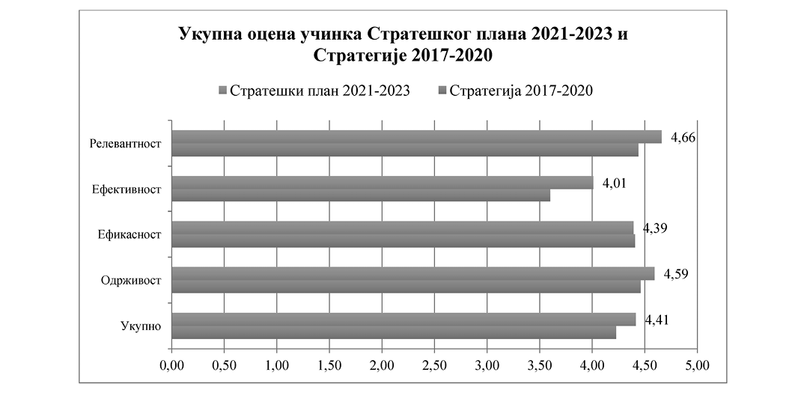

*Графикон 1: Укупна оцена учинка Стратешког плана 2021−2023. и Стратегије 2017−2020.*

Подаци из првог графикона показују да је оцена учинка Стратешког плана 2021–2023.незнатно виша у односу на Стратегију 2017–2020. (4,41 према 4,23). Повећани су резултати за релевантност (4,66 према 4,44), ефективност (4,01 према 3,60) и одрживост (4,59 према 4,46), док су вредности за ефикасност занемарљиво ниже (4,39 према 4,41). Незнатно више вредности учинка Стратешког плана 2021−2023. образлажу се протеком времена, у коме су чланови АФКОС Мреже добро упознали делокруг и значај АФКОС-а, своју улогу у АФКОС Мрежи, као и активности које треба да остваре. Препоруке дате приликом анализе ефеката Стратегије 2017–2020, у погледу критеријума ефективности, посебно су узете у обзир од стране релевантних субјеката, што је резултирало бољом оценом овог критеријума у односу на друге. Може се извести општи закључак да процес стратешког планирања има позитиван утицај на испуњење мисије у процесу борбе против превара и управљања неправилностима у поступању са финансијским средствима ЕУ.

У наставку следи преглед по критеријумима:

*Релевантност*

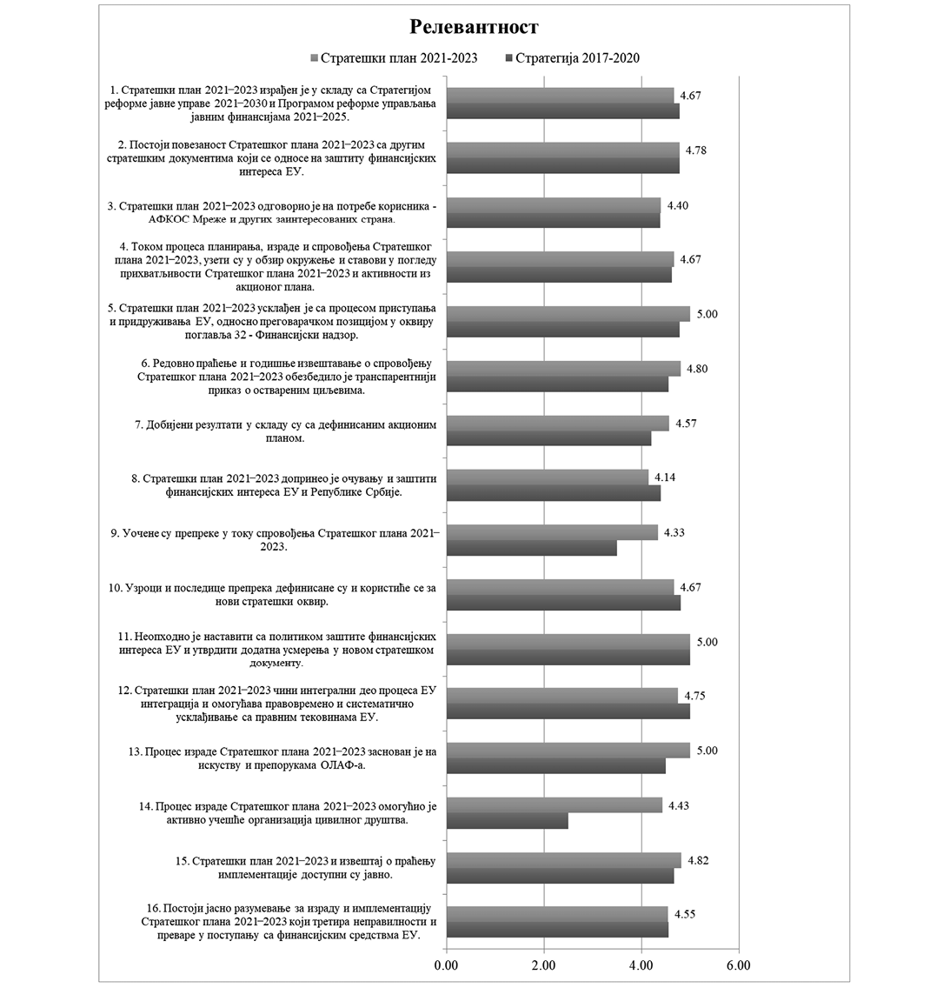

*Графикон 2: Релевантност*

Увидом у други графикон може се констатовати да је средња оцена одговора у погледу релевантности Стратешког плана 2021−2023. висока, (4,66/5), као и то да је виша у односу на Стратегију 2017−2020. што указује да је у области заштите финансијских интереса ЕУ, стратешко планирање, као процес, оправдано. Такође, препозната је неопходност наставка политике у вези са заштитом финансијских интереса ЕУ и даљег развоја ове области као „интегралног дела процеса ЕУ интеграција”, што је исказано највећом оценом (5,00).

Укљученост организација цивилног друштва је позитивније оцењена, као и чињеница да је документ заснован на препорукама ОЛАФ-а, уз повећање транспарентности Стратешког плана 2021−2023. Одговори достављени у писаној форми, и појашњени на интервјуима, показују да је неопходно још више радити на транспарентности и подизању свести у вези са заштитом финансијских интереса ЕУ.

Имајући у виду да је већина параметара боље оцењена него код анализе ефеката Стратегије 2017−2020, примећује се важност дефинисања препрека и препознавања решења која се могу користити за нови стратешки оквир. То додатно захтева праћење имплементације, кроз редовне анализе проблема, и проактивно деловање на њиховом отклањању.

Такође, наведено је да се за процес израде Стратешког плана 2024−2026. искористе и стратешка документа која се баве овом тематиком, као и то да је потребно укључење и других актера којих се тиче ова област, што остаје, услед кратког временског рока, препорука за наредни стратешки документ.

*Ефективност*

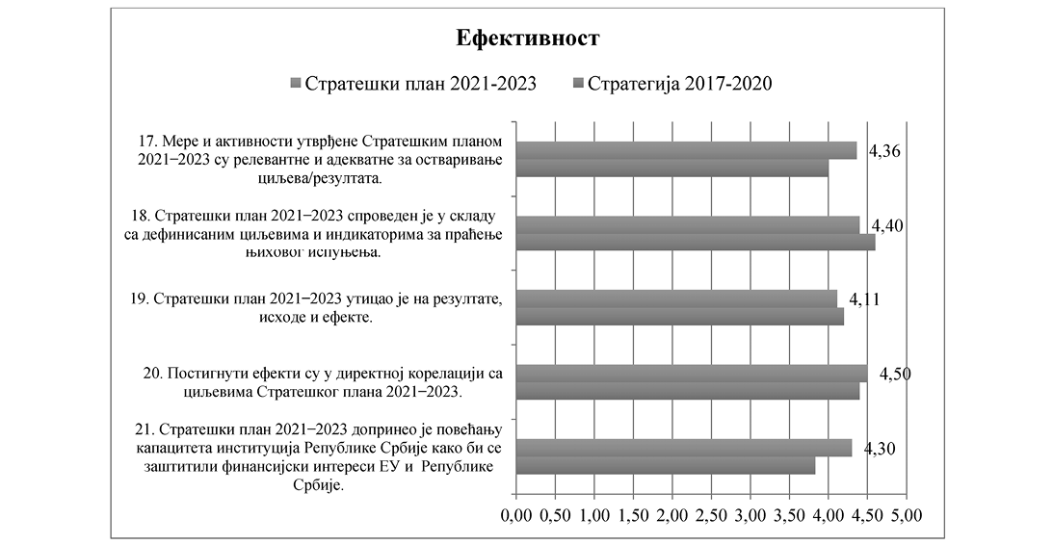

*Графикон 3: Ефективност*

Анализом дела питања из упитника која се односе на ефективност уочава се да је средња оцена досадашње имплементације повећана са 3,60 на 4,01. Приметан је напредак код три параметра ефективности, док се код преостала два може констатовати стагнација.

Ефективност циљева Стратешког плана 2021−2023 оцењена је посебно, а преглед резултата дат је у Графикону 4.

*Ефективност циљева Стратешког плана 2021−2023.*

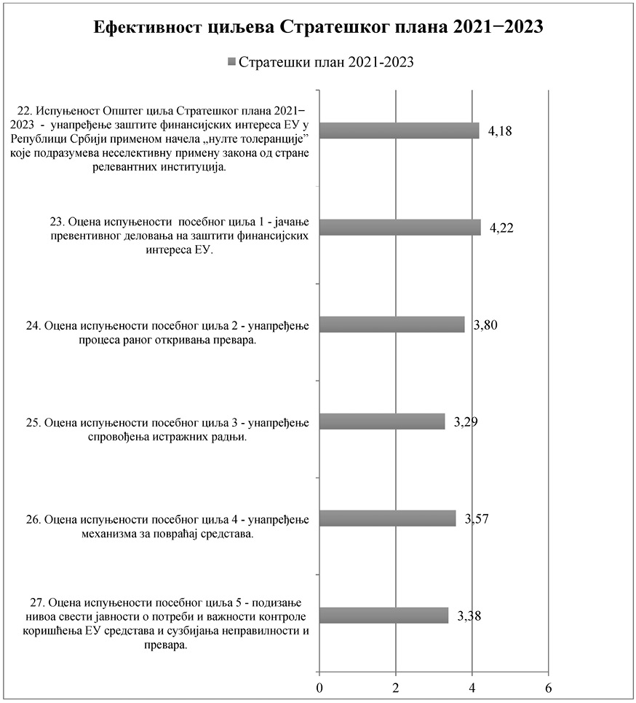

*Графикон 4: Ефективност циљева Стратешког плана 2021−2023.*

Иако се приказани резултати не могу директно упоредити са резултатима испуњености циљева Стратегије 2017−2020., посредно се може закључити да је дошло до побољшања у погледу испуњености циљева Стратешког плана 2021−2023. Оцене испуњености посебних циљева Стратешког плана 2021−2023. су више и варирају од 3,29 до 4,22, док су у Стратегији 2017−2020. имале нижи распон, од 2,57 до 3,25, што указује на бољу испуњеност циљева Стратешког плана 2021−2023. по перцепцији чланова АФКОС Мреже. Испуњеност општег циља, који је редефинисан у Стратешком плану 2021−2023, оцењена је са 4,18, као и код Стратегије 2017−2020.

Евидентан је напредак у делу који се односи на превентивно деловање и унапређење процеса раног откривања превара, док спровођење истражних радњи, сходно датим оценама, захтева унапређење. Иако су активности у оквиру посебног циља 5, који се односи на подизање нивоа свести јавности, спроведене, оне нису обухватиле ширу циљну групу и јавност у целини.

На основу разговора са представницима АФКОС-а и члановима АФКОС Мреже, закључено је, да се мора наставити са активностима које се односе на јачање превентивног деловања, раног откривања превара и истражних радњи, како би се побољшали капацитети и унапредио систем заштите финансијских интереса ЕУ. Када се сумирају оцене и сагледају коментари анкетираних учесника у процесу анализе ефеката, може се констатовати да је Стратешки план 2021−2023. у потпуности обухватио релевантне области.

*Ефикасност*

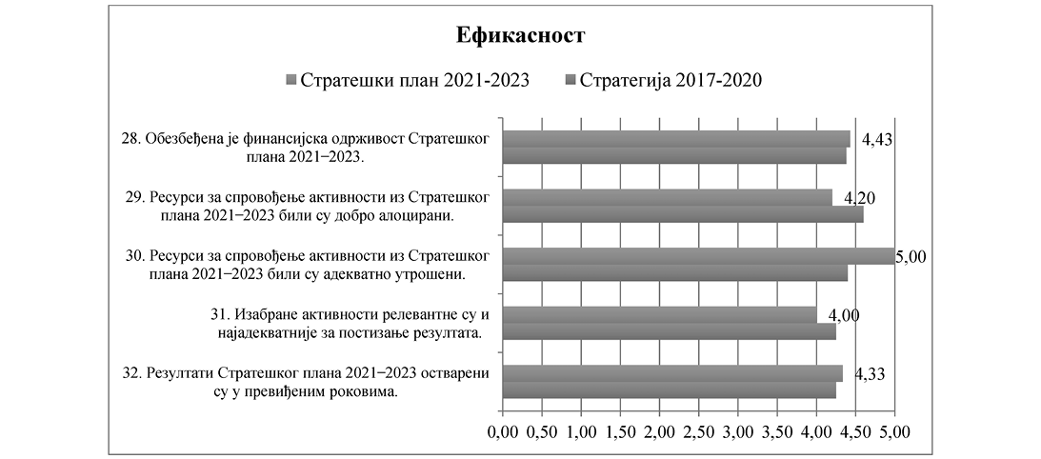

*Графикон 5: Ефикасност*

Одговори у сегменту ефикасности указују да су изабрани параметри у имплементацији Стратешког плана 2021−2023. оцењени средњом оценом 4,39/5, што је скоро у истом нивоу као и код оцене Стратегије 2017−2020. Запажена је адекватнија утрошеност средстава и поступање сходно утврђеним роковима, с тим што је Стратешким планом 2021−2023, као крајњи рок за спровођење активности предвиђен последњи квартал 2023. године, што је резултирало реализацијом великог броја активности у овом интервалу. Препоручено је да се активности у Стратешком плану 2024−2026. предвиђају на годишњем нивоу, а не трогодишњем, као до сада, што ће омогућити фреквентније уочавање препрека, њихово благовремено отклањање и евентуално утврђивање алтернативних решења.

*Одрживост*

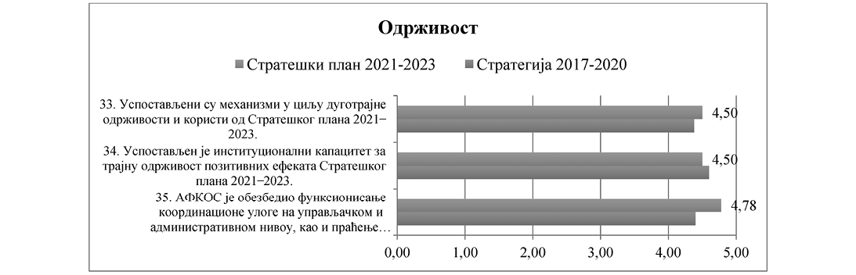

*Графикон 6: Одрживост*

Средња оцена у области одрживости је такође висока (4,59/5). Одговори упућују на то да је АФКОС унапредио координациону улогу (сa 4,40 на 4,78) што не искључује потребу за одржавањем високог нивоа у наредном периоду. Такође, побољшани су механизми у погледу дуготрајне одрживости и користи од Стратешког плана 2021−2023, док је незнатно нижа оцена у вези са институционалним капацитетом последица флуктуације кадрова.

**IV. Анализа ризика**

Анализом ризика разматран је начин функционисања система заштите финансијских интереса ЕУ по фазама циклуса борбе против превара. За потребе ове анализе узете су у обзир три основне фазе, и то:

– фаза превентивног деловања на заштити финансијских интереса ЕУ;

– фаза раног откривања, пријављивања и поступања по неправилностима и сумњама на превару; и

– фаза спровођења истражних радњи у вези са злоупотребом финансијских средстава ЕУ, праћења судских поступака и повраћаја финансијских средстава у буџет Републике Србије.

Такође, узета је у обзир и међуинституционална координација и сарадња, која прожима све фазе у домену сарадње релевантних институција. Поменутим поступком идентификовани су и описани ризици са могућим узроцима и спроведена је квалитативна анализа и процена укупне изложености ризику.

Табела 1: Оцена укупне изложености ризицима по фазама циклуса борбе против превара

|  |  |  |
| --- | --- | --- |
| Редни број | Опис ризика | Укупна изложеност ризику |
|  | **Превентивно деловање на заштити финансијских интереса ЕУ** | |
| 1. | Неадекватно постављање приоритета задацима у вези са заштитом финансијских интереса ЕУ, као и недовољно утврђена одговорност лица у процесу. | средња |
| 2. | Непрепознавање слабости у процесу управљања финансијским средствима ЕУ или злоупотребљена знања о слабостима. | средња |
| 3. | Недовољно познавање прописа, процедура, пројектног циклуса, као и недостатак искуства запослених и новозапослених у процесу управљања финансијским средствима ЕУ. | средња |
| 4. | Неблаговремено праћење процеса имплементације одобрених пројеката (уместо од самог почетка прати се у одмаклим фазама). | средња |
| 5. | Недовољна информисаност јавности, као и корисника и потенцијалних корисника финансијских средстава ЕУ о потреби и важности наменског коришћења тих средстава и сузбијања неправилности и превара. | висока |
|  | **Рано откривање, пријављивање и поступање по неправилностима и сумњама на превару** | |
| 6. | Занемарљив број пријава неправилности које подносе запослени у систему управљања финансијским средствима ЕУ. | средња |
| 7. | Смањен број пријава неправилности из екстерних извора. | висока |
| 8. | Недовољна информисаност јавности о потреби и важности пријављивања потенцијалних злоупотреба насталих приликом коришћења финансијских средстава ЕУ. | висока |
| 9. | Недовољно развијена структура за извештавање кроз интерне информационе системе као и кроз Информациони систем за управљање неправилностима (ИМС). | средња |
| 10. | Недовољно транспарентан и јавности видљив начин пријављивања неправилности и сумњи на превару. | висока |
| 11. | Неблаговремена размена информација о уоченим неправилностима односно црвених сигнала у поступку контроле унутар система. | средња |
|  | **Спровођење истражних радњи у вези са злоупотребом финансијских средстава ЕУ, праћење судских поступака и повраћаја финансијских средстава у буџет Републике Србије** | |
| 12. | Неадекватна и/или неблаговремена реакција одговорних тела на пријављене неправилности и сумње на превару. | висока |
| 13. | Неблаговремена размена информација и недовољно познавање методологије рада ОЛАФ-а. | висока |
| 14. | Успоравање процеса подизања оптужница услед недовољног познавања важећих правила ЕУ, недостатка изворних докумената на српском језику и ограничених преводилачких ресурса. | висока |
| 15. | Недовољно развијен механизам за повраћај ненаменски утрошених средстава у буџет Републике Србије. | висока |
| 16. | Недостатак развијене свести запослених у систему локалне самоуправе о обавези повраћаја ненаменски утрошених средстава у буџет Републике Србије. | висока |

Анализа ризика у погледу начина функционисања система заштите финансијских интереса ЕУ указала је да постоји значајан простор за унапређење мера и механизама у свим фазама циклуса борбе против превара, а што је преточено у мере и активности за остварење општег и посебних циљева у оквиру Стратешког плана 2024−2026.

**V. Визија и циљеви Стратешког плана 2024−2026.**

*Визија*

Јака и стабилна позиција Републике Србије у погледу преговора о чланству, као и коришћења финансијске помоћи ЕУ у наредним програмским периодима.

*Општи циљ*

Подизање заштите финансијских интереса ЕУ на виши ниво, путем ангажовања релевантних институција Републике Србије, а кроз све фазе циклуса борбе против превара.

*Посебни циљеви*

На темељу анализа постојећег стања, претходно постигнутих резултата и приоритета за деловање путем новог стратешког документа издвојени су посебни циљеви, и то:

1. јачање превентивног деловања на заштити финансијских интереса ЕУ;

2. унапређење процеса раног откривања превара, пријављивања и поступања по пријављеним неправилностима и сумњама на превару; и

3. унапређење процеса спровођења истражних радњи у вези са злоупотребом финансијских средстава ЕУ, праћења судских поступака и праћењa повраћаја финансијских средстава у буџет Републике Србије.

**VI. Мере за остваривање циљева**

Имајући у виду да испуњење посебних циљева представља предуслов за остваривање општег циља, пратећим планом активности предвиђене су мере, као скуп међусобно повезаних активности, чије спровођење ће бити поверено надлежним институцијама.

Сагласно утврђеним посебним циљевима, предвиђене су, у оквиру истих, следеће мере:

**1. Јачање превентивног деловања на заштити финансијских интереса ЕУ:**

Мера 1.1 – Подизање капацитета људских ресурса у оквиру превентивног деловања на заштити финансијских интереса ЕУ (усвајање знања из области подршке ЕУ, управљања пројектима и праћења имплементације пројеката);

Мера 1.2 – Унапређење интерних процедура у области превентивног деловања на заштити финансијских интереса ЕУ;

Мера 1.3 – Развијање сарадње и размене информација у сфери превентивног деловања на заштити финансијских интереса ЕУ, а самим тим и финансијских интереса Републике Србије;

Мерa 1.4 – Измена и/или усклађивање правног оквира ради јачања превентивног деловања на заштити финансијских интереса ЕУ;

Мера 1.5 – Подизање нивоа свести о значају заштите финансијских интереса ЕУ и финансијских интереса Републике Србије и пријављивања неправилности и сумњи на превару унутар и ван система; и

Мера 1.6 – Повећање видљивости о значају заштите финансијских интереса ЕУ и финансијских интереса Републике Србије код других заинтересованих страна, јавности и потенцијалних субјеката који пријављују неправилности унутар и ван система.

**2.** **Унапређење процеса раног откривања превара, пријављивања и поступања по пријављеним неправилностима и сумњама на превару:**

Мера 2.1 – Развијање сарадње и размене информација у области раног откривања превара;

Мера 2.2 – Подизање капацитета АФКОС-а ради унапређења процеса раног откривања превара; и

Мера 2.3 – Подизање капацитета људских ресурса унутар система у оквиру процеса раног откривања превара за уочавање и детектовање поузданих и валидних сигнала неправилности и процену значаја пријављених информација.

**3. Унапређење процеса спровођења истражних радњи у вези са злоупотребом финансијских средстава ЕУ, праћења судских поступака и праћењa повраћаја финансијских средстава у буџет Републике Србије:**

Мера 3.1 – Унапређење сарадње и размене информација у спровођењу истражних радњи;

Мера 3.2 – Подизање капацитета људских ресурса ради унапређења спровођења истражних радњи;

Мера 3.3 – Измена и/или усклађивање правног оквира у циљу унапређења спровођења истражних радњи;

Мера 3.4 – Измена и/или усклађивање организационе структуре ради унапређења спровођења истражних радњи; и

Мера 3.5 – Побољшање материјално-техничких капацитета институција надлежних за спровођење истражних радњи.

**VII. Институције укључене у процес спровођења активности, праћење и извештавање о оствареним резултатима**

Остваривање циљева и отклањање уочених ризика конкретизовано је кроз поједине кораке, односно активности утврђене планом активности који чини саставни део Стратешког плана 2024−2026.

Спровођење Стратешког плана 2024−2026. у надлежности је АФКОС-а и институција које имају именоване представнике у АФКОС Мрежи. Наведене институције су планом активности одређене за носиоце појединачних активности, а праћење спровођења Стратешког плана 2024−2026. у надлежности је АФКОС-а и представља континуирану активност. О свим реализованим активностима АФКОС информише АФКОС Мрежу путем редовних састанака.

Министарство финансија − АФКОС извештава Владу сваких шест месеци о спровођењу циљева и активности из Стратешког плана 2024−2026. Приликом израде ових извештаја, институције одређене за носиоце појединачних активности, писаним путем, извештавају АФКОС о реализацији активности за које су задужене.

**VIII. Финансијска средстава потребна за усвајање Стратешког плана 2024−2026.**

За поступак усвајања Стратешког плана 2024−2026. нису потребна финансијска средства.

**IX. План активности**

План активности садржи скуп мера и активности које је потребно предузети ради остварења предвиђених циљева. Поред наведеног, истим су утврђене институције задужене за спровођење активности, органи партнери у спровођењу активности, рокови за спровођење активности, извори финансирања, као и показатељи.

План активности чини саставни део овог документа.

**План активности**

|  |  |  |  |  |  |  |  |  |
| --- | --- | --- | --- | --- | --- | --- | --- | --- |
| **Општи циљ:** Подизање заштите финансијских интереса ЕУ на виши ниво, путем ангажовања релевантних институција Републике Србије, а кроз све фазе циклуса борбе против превара | | | | | | | | |
| **Посебни циљ 1. Јачање превентивног деловања на заштити финансијских интереса ЕУ** | | | | | | | | |
| Мера 1.1 Подизање капацитета људских ресурса у оквиру превентивног деловања на заштити финансијских интереса ЕУ (усвајање знања из области подршке ЕУ, управљања пројектима и праћења имплементације пројеката) | | | | | | | | |
| Активности | | Надлежне институције | Oргани партнери у спровођењу активности | Рок за спровођење активности | | | Извори финансирања | Показатељи |
| 2024. |  |  | 2025. | 2026. |
| 1.1.1 | Одржавање обука и радионица у циљу подизања капацитета свих релевантних учесника у процесу управљања средствима ЕУ са фокусом на приоритизацију задатака и одговорнoсти појединаца | Министарство финансија – Сектор за управљање средствима Европске уније | Министарство финансија – Сектор за уговарање и финансирање програма из средстава Европске уније, АФКОС | К4 | К2 | К4 | Донаторска средства | Спроведене обуке и радионице |
| 1.1.2 | Тренинзи и радионице прилагођене захтевима и потребама запослених у Канцеларији за ревизију система управљања средствима Европске уније, на теме: превенције и детекције превара и форензичко рачуноводство | Канцеларија за ревизију система управљања средствима Европске уније | *Тwinning light projekat EUD* | К4 | / | / | Донаторска средства ЕУ | Број сати едукације по запосленом |
| 1.1.3 | Одржавање радионица за кориснике пројеката финансираних из програма европске територијалне сарадње са државама чланицама ЕУ у Републици Србији у оквиру ИПА III, а у циљу јачања капацитета корисника за самостално спровођење пројектних активности ради обезбеђивања свеобухватније заштите финансијских интереса ЕУ, као и сопствених буџета корисника | Министарство за европске интеграције | Управљачка тела програма европске територијалне сарадње, Заједнички секретаријати, Министарство финансија – АФКОС | К4 | К4 | К4 | постојећи капацитети:  1) извор 1: буџетска средства – плате државних службеника;  2) извор 2:  ИПА накнаде које лица ангажована за рад у антенама заједничких секретаријата редовно примају из ИПА средстава за конкретни програм европске територијалне сарадње | Број одржаних радионица |
| Мера 1.2 Унапређење интерних процедура у области превентивног деловања на заштити финансијских интереса ЕУ | | | | | | | | |
| Активности | | Надлежне институције | Oргани партнери у спровођењу активности | Рок за спровођење активности | | | Извори финансирања | Показатељи |
| 2024. | 2025. | 2026. |
| 1.2.1 | Доношење Приручника o процедурама за рад Националног органа и Приручника o процедурама за рад Контролног тела у Републици Србији за програме европске територијалне сарадње са државама чланицама ЕУ који се спроводе по моделу дељеног управљања у оквиру ИПА III | Министарство за европске интеграције | / | К2 | / | / | Извор 1:  *Project Preparation Facility* *(PPF 10)* и извор 2: буџетска средства | Донет Приручник o процедурама за рад Националног органа, као и Приручник o процедурама за рад Контролног тела |
| Мера 1.3 Развијање сарадње и размене информација у сфери превентивног деловања на заштити финансијских интереса ЕУ, а самим тим и финансијских интереса Републике Србије | | | | | | | | |
| Активности | | Надлежне институције | Oргани партнери у спровођењу активности | Рок за спровођење активности | | | Извори финансирања | Показатељи |
| 2024. | 2025. | 2026. |
| 1.3.1 | Успостављање софтверске платформе за размену података и информација из области управљања неправилностима | Министарство финансија – Сектор за уговарање и финансирање програма из средстава Европске уније | Министарство финансија – Сектор за управљање средствима Европске уније,  АФКОС | / | K3 | / | Буџетска средства | Успостављена софтверска платформа |
| 1.3.2 | Одржавање регионалне радионице службеника за неправилности | Министарство финансија – Сектор за уговарање и финансирање програма из средстава Европске уније | Министарство финансија – Сектор за управљање средствима Европске уније,  АФКОС | К4 | / | / | Извор 1: буџетска средства и  извор 2: донаторска средства | Одржана радионица |
| Мера 1.4 Измена и/или усклађивање правног оквира ради јачања превентивног деловања на заштити финансијских интереса ЕУ | | | | | | | | |
| Активности | | Надлежне институције | Oргани партнери у спровођењу активности | Рок за спровођење активности | | | Извори финансирања | Показатељи |
| 2024. | 2025. | 2026. |
| 1.4.1 | Спровођење обука за јавне функционере у области пријаве и провере имовине и решавања о сукобу интереса тако да садрже и сегмент заштите финансијских интереса ЕУ | Агенција за спречавање корупције | Министарство финансија, АФКОС | K4 | K4 | K4 | Буџетска средства  (1601-0007) | Спроведене обуке за јавне функционере |
| 1.4.2 | Спровођење обука о примени Методологије за процену ризика корупције у прописима за овлашћене предлагаче прописа тако да садрже и сегмент заштите финансијских интереса ЕУ | Агенција за спречавање корупције | Министарство финансија, АФКОС | K4 | K4 | K4 | Буџетска средства  (1601-0007) | Спроведене обуке |
| 1.4.3 | Усвајање Уредбе о спровођењу програма европске територијалне сарадње са државама чланицама ЕУ | Министарство за европске интеграције | Републички секретаријат за законодавство | K3 | / | / | Извор 1:  *Project Preparation Facility* *(PPF 10)* и извор 2: буџетска средства | Усвојена Уредба о спровођењу програма европске територијалне сарадње са државама чланицама ЕУ |
| Мера 1.5 Подизање нивоа свести о значају заштите финансијских интереса ЕУ и финансијских интереса Републике Србије и пријављивања неправилности и сумњи на превару унутар и ван система | | | | | | | | |
| Активности | | Надлежне институције | Oргани партнери у спровођењу активности | Рок за спровођење активности | | | Извори финансирања | Показатељи |
| 2024. | 2025. | 2026. |
| 1.5.1 | Упознавање представника локалних самоуправа, као корисника средстава ЕУ, са значајем правилног трошења истих и последицама кршења одредаба релевантних прописа и уговора | Министарство финансија – АФКОС | Министарство за европске интеграције и Министарство финансија – Сектор за уговарање и финансирање програма из средстава Европске уније | К4 | / | К3 | Буџетска средства | Одржана радионица |
| 1.5.2 | Радионица за запослене у Министарству пољопривреде, шумарства и водопривреде који учествују у спровођењу ИПА пројеката на тему подизања нивоа свести о значају заштите финансијских интереса ЕУ и финансијских интереса Републике Србије и пријављивања неправилности и сумњи на превару унутар система | Министарство пољопривреде, шумарства и водопривреде | Органи унутар Министарства пољопривреде, шумарства и водопривреде | К3 | К2 | / | Буџетска средства | Одржана радионица за подизање нивоа свести о значају заштите финансијских интереса ЕУ и финансијских интереса Републике Србије и пријављивања неправилности и сумњи на превару унутар система |
| Мера 1.6 Повећање видљивости о значају заштите финансијских интереса ЕУ и финансијских интереса Републике Србије код других заинтересованих страна, јавности и потенцијалних субјеката који пријављују неправилности унутар и ван система | | | | | | | | |
| Активности | | Надлежне институције | Oргани партнери у спровођењу активности | Рок за спровођење активности | | | Извори финансирања | Показатељи |
| 2024. | 2025. | 2026. |
| 1.6.1 | Израда промотивног материјала за потребе кампање и постављање истог на видљивом месту у просторијама локалних самоуправа | Министарство финансија – АФКОС | / | К3 | / | / | Буџетска средства | Постављен промотивни материјал |
| 1.6.2 | Израда интернет странице АФКОС-а | Министарство финансија – АФКОС | Министарство финансија – Одсек за односе министарства са јавношћу | К3 | / | / | Буџетска средства | Израђена интернет страница АФКОС-а |
| **Посебни циљ 2. Унапређење процеса раног откривања превара, пријављивања и поступања по пријављеним неправилностима и сумњама на превару** | | | | | | | | |
| Мера 2.1 Развијање сарадње и размене информација у области раног откривања превара | | | | | | | |  |
| Активности | | Надлежне институције | Oргани партнери у спровођењу активности | Рок за спровођење активности | | | Извори финансирања | Показатељи |
| 2024. | 2025. | 2026. |
| 2.1.1 | Одржавање обука инспекторима Буџетске инспекције у циљу унапређења сарадње и размене информација | Министарство финансија – АФКОС | Министарство финансија – Сектор за буџетску инспекцију | / | К1 | / | Буџетска средства | Одржане обуке |
| Мера 2.2 Подизање капацитета АФКОС-а ради унапређења процеса раног откривања превара | | | | | | | |  |
| Активности | | Надлежне институције | Oргани партнери у спровођењу активности | Рок за спровођење активности | | | Извори финансирања | Показатељи |
| 2024. | 2025. | 2026. |
| 2.2.1 | Јачање капацитета АФКОС-а квантитативно и квалитативно | Министарство финансија – АФКОС | Министарство финансија – Секретаријат | К4 | К4 | К4 | Буџетска средства | Повећан број запослених и спроведено усавршавање постојећих и новозапослених кадрова |
| Мера 2.3 Подизање капацитета људских ресурса унутар система у оквиру процеса раног откривања превара за уочавање и детектовање поузданих и валидних сигнала неправилности и процену значаја пријављених информација | | | | | | | |  |
| Активности | | Надлежне институције | Oргани партнери у спровођењу активности | Рок за спровођење активности | | | Извори финансирања | Показатељи |
| 2024. | 2025. | 2026. |
| 2.3.1 | Израда и објављивање брошуре (на сајту Канцеларије за ревизију система управљања средствима Европске уније), обрада најчешћих случајева (анонимна) неправилности и превара утврђених у поступцима ревизије, узрочно последична веза код недостатка превенције и настанка неправилности и преваре | Канцеларија за ревизију система управљања средствима ЕУ | / | / | К3 | / | Буџетска средства | Израђена и објављена брошура |
| 2.3.2 | Обуке и радионице у циљу сертификације учесника за област познавања процеса управљања неправилностима и раног откривања превара | Министарство финансија –  Сектор за уговарање и финансирање програма из средстава Европске уније | Министарство финансија -  Сектор за управљање средствима Европске уније,  АФКОС | К4 | / | / | Извор 1: буџетска средства и  извор 2: донаторска средства | Одржане обуке и радионице |
| **Посебни циљ 3. Унапређење процеса спровођења истражних радњи у вези са злоупотребом финансијских средстава ЕУ, праћења судских поступака и праћењa повраћаја финансијских средстава у буџет Републике Србије** | | | | | | | | |
| Мера 3.1 Унапређење сарадње и размене информација у спровођењу истражних радњи | | | | | | | |  |
| Активности | | Надлежне институције | Oргани партнери у спровођењу активности | Рок за спровођење активности | | | Извори финансирања | Показатељи |
| 2024. | 2025. | 2026. |
| 3.1.1 | Одржавање регионалне конференције | Министарство финансија – АФКОС | Врховно јавно тужилаштво, МУП, АФКОС Мрежа и ОЛАФ | / | К2 | / | Донаторска средства | Одржана регионална конференција |
| 3.1.2 | Одржавање састанка са представницима ОЛАФ-а у циљу јачања сарадње и размене информација | Министарство финансија – АФКОС | МУП | К3 | / | / | Буџетска средства | Одржан састанак |
| Мера 3.2 Подизање капацитета људских ресурса ради унапређења спровођења истражних радњи | | | | | | | | |
| Активности | | Надлежне институције | Oргани партнери у спровођењу активности | Рок за спровођење активности | | | Извори финансирања | Показатељи |
| 2024. | 2025. | 2026. |
| 3.2.1 | Одржавање обука тужиоцима, правобраниоцима и припадницима МУП-а у вези са заштитом финансијских интереса ЕУ | Министарство финансија – АФКОС | Министарство за европске интеграције и Министарство финансија – Сектор за уговарање и финансирање програма из средстава Европске уније | К4 | К3 | К3 | Буџетска средства | Одржане обуке |
| Мера 3.3 Измена и/или усклађивање правног оквира у циљу унапређења спровођења истражних радњи | | | | | | | | |
| Активности | | Надлежне институције | Oргани партнери у спровођењу активности | Рок за спровођење активности | | | Извори финансирања | Показатељи |
| 2024. | 2025. | 2026. |
| 3.3.1 | Израда Табеле усклађености кривичног законодавства са Директивом 1371/17 | Министарство правде | / | К4 | / | / | Буџетска средства | Израђена табела усклађености |
| Мера 3.4 Измена и/или усклађивање организационе структуре ради унапређења спровођења истражних радњи | | | | | | | | |
| Активности | | Надлежне институције | Oргани партнери у спровођењу активности | Рок за спровођење активности | | | Извори финансирања | Показатељи |
| 2024. | 2025. | 2026. |
| 3.4.1 | Формирање посебне организационе јединице МУП-а у чији делокруг спадају злоупотребе везане за располагање средствима ЕУ | МУП | / | / | К1 | / | Буџетска средства | Формирана посебна организациона јединица МУП-а |
| Мера 3.5 Побољшање материјално-техничких капацитета институција надлежних за спровођење истражних радњи | | | | | | | | |
| Активности | | Надлежне институције | Oргани партнери у спровођењу активности | Рок за спровођење активности | | | Извори финансирања | Показатељи |
| 2024. | 2025. | 2026. |
| 3.5.1 | Набављање опреме и коришћење исте у сврху унапређења истрага, које би се водиле по конкретном предмету (информатичка, канцеларијска и средства везе) | МУП | / | / | К1 | / | Буџетска средства | Набављена опрема |